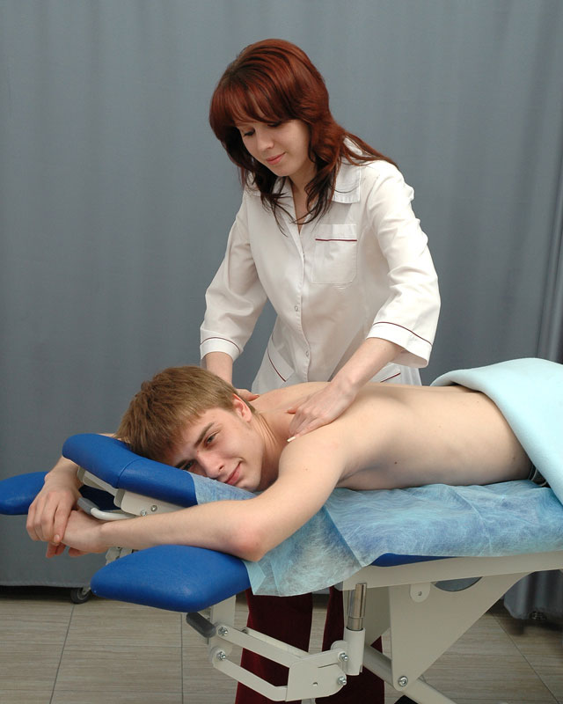
Лечебный массаж
Алба Юлия, 1.
Тел. 50-86-04, 068-271-133

Лечебный массаж.

Улучшает местный иммунитет организма, способствует снижению отёков, болей вокруг суставов и вдоль мышц. Наш массаж снимает усталость, повышает работоспособность, улучшает сон, снижает спазмы сосудов и головную боль. У нас работают квалифицированные специалисты под патронажем мед.центра "Babii-ortoped".

Наш адрес: Алба Юлия, 1.

Тел. 50-86-04, 068-271-133

